Паспорт проекта

ФИО участника | Горбунова А.В., Алексеева А.М.
Название д/с, группы и возраст детей | МБДОУ « ЦРР – д/с «Сказка», группа «Солнышко», дети 4-5 лет
Тема проекта | «Кто привык трудиться, тому без дела не сидится»
Вид проекта | исследовательский, личностно – ориентированный
Тип проекта (по виду деятельности и по количеству участников) | Групповой
Сроки реализации проекта | 4 дня
Цели проекта | Создание условий для развития личности детей 4-5 лет через реализацию проекта, показать значение труда в жизни человека; формировать у воспитанников желание трудиться, а у родителей – желание приобщать детей к посильному труду
Задачи проекта | Задачи:  • сформировать у детей представление о значимости труда в жизни каждого человека;  • познакомить детей с разнообразием профессий;  • вызвать интерес к труду;  • воспитывать трудолюбие, заботливое отношение к окружающим
Проблемное поле проекта | В последнее время часто приходится слышать от родителей воспитанников и от педагогов, что дети не желают трудиться, предпочитают пользоваться помощью взрослого
Этапы проекта  Предполагаемый результат проекта | 1 этап Организационно-подготовительный. Выделение проблемы.  2 этап. Основной:  Работа с детьми;  Работа с родителями;  Совместная деятельность родителей и детей.  Планируемая деятельность.  3 этап. Заключительный  устойчивый интерес к трудовым поручениям и посильному труду у воспитанников группы;  осознание родителями важности трудового воспитания дошкольников.
Итоги проекта | Создание книжки с иллюстрациями «Стихи о профессиях», коллективное создание стенгазеты и видеоролика для родителей.

Демонстрационный материал к проекту «Кто привык трудиться, тому без дела не сидится»
- Опрос родителей «Участие детей в домашних делах»
Уважаемые родители!
Просим вас принять участие в опросе. В группе стартует проект «Кто привык трудиться, тому без дела не сидится.
Цель: выявить отношение родителей к приобщению детей к трудовому воспитанию.
1. Проявляет ли Ваш ребенок интерес к домашним делам?
- Да
- Нет
- Сам ли убирает игрушки?
- Да
- Нет
- Предпочитаете выполнять домашние дела самостоятельно или совместно с ребенком?
- Самостоятельно
- С ребёнком
- Как вы относитесь к трудовому воспитанию?
- Положительно
- Отрицательно

- Д/игры «Пир на весь мир», «Итальянское кафе» с использованием игрового набора «Дары Фрёбеля»
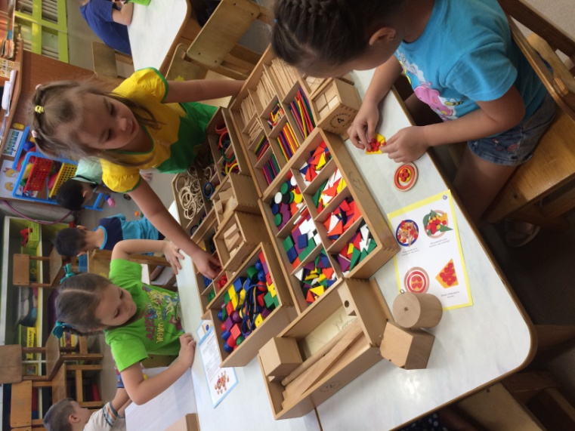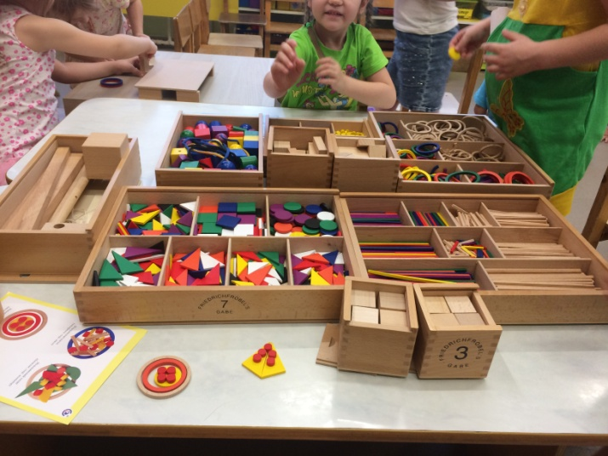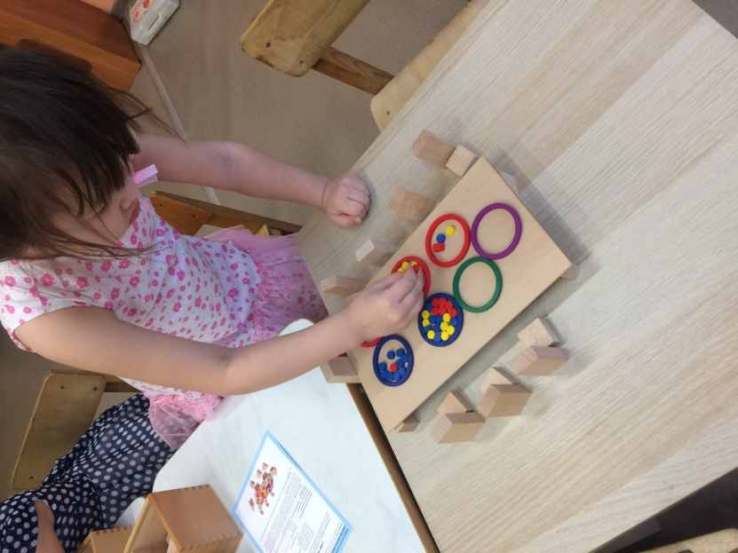

- Рассматривание сюжетных картин « Все работы хороши».
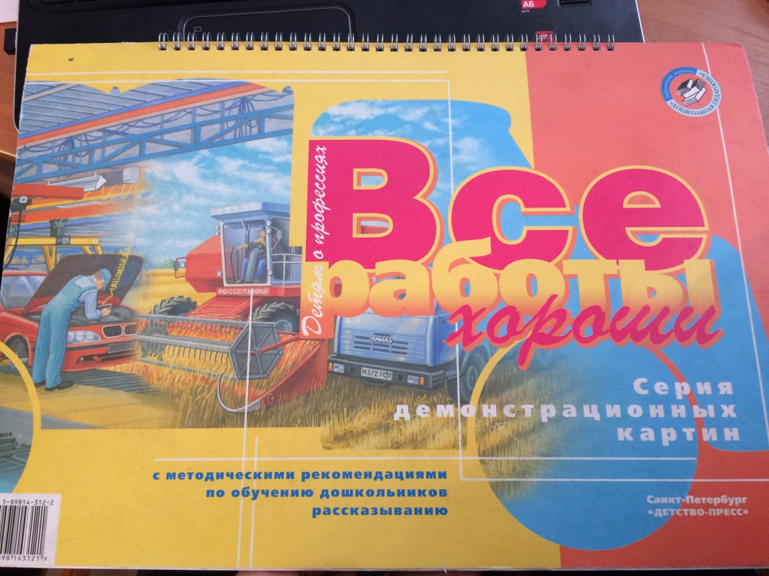

- Раскрашивание картинок «Профессии», оформление книжки «стихи о профессиях».
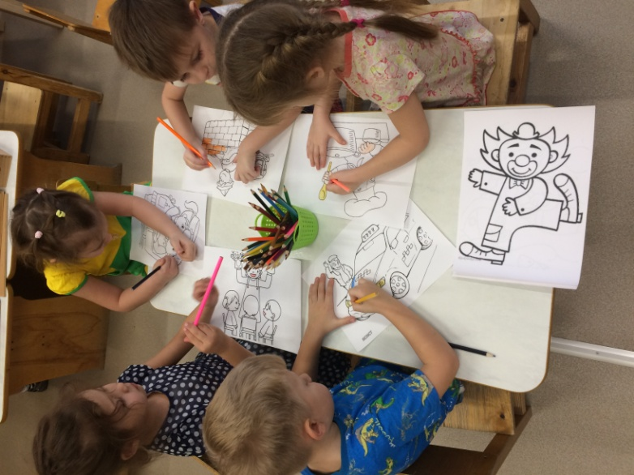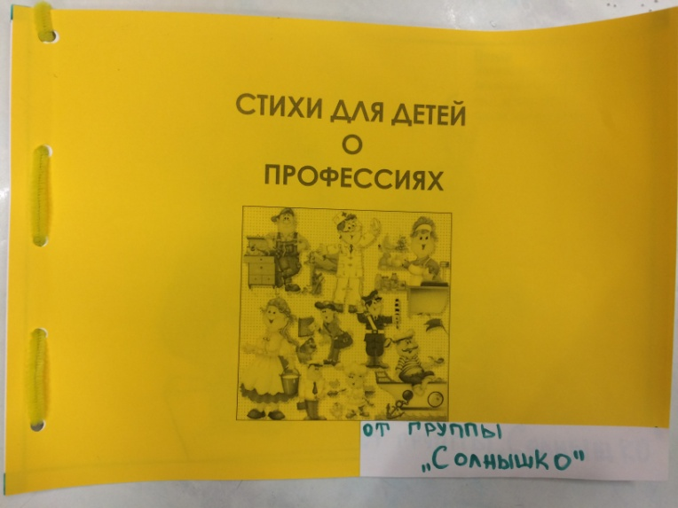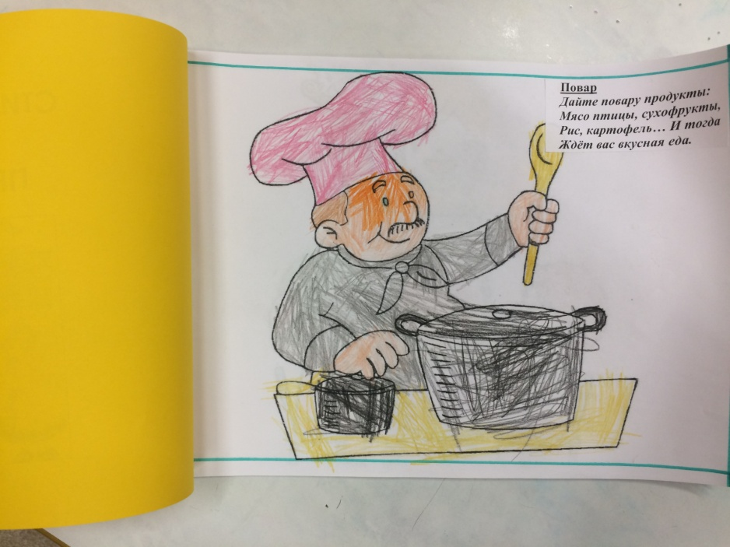
- Стенгазета «Мы в группе не сидим без дела и дома помогаем»

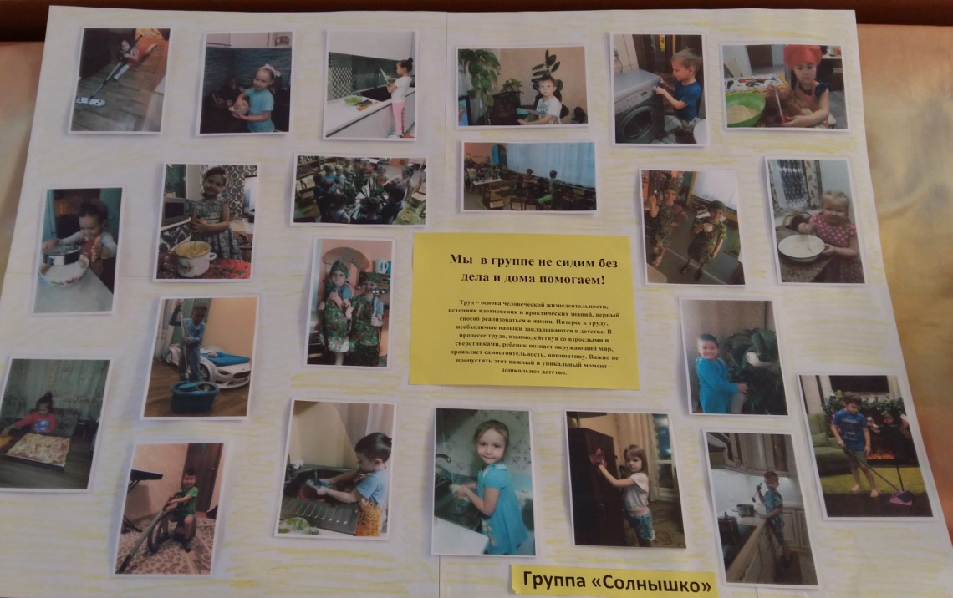

- Видеоролик «Кем хотим мы быть»
Конспект организованной образовательной деятельности
Тема: инсценировка стихотворения «Кем хотите стать вы дети?».
Цель: создание условий для развития личности детей через театрализованную деятельность.
Задачи:
- Создать условия для побуждения детей к речевой активности.
- Обеспечить условия для обучения детей элементам художественно – образных выразительных средств.
- Совершенствовать артистичные навыки детей.
- Создать условия для развития творческого воображения, фантазии.
Организация детских видов деятельности:
- Общение ребёнка со взрослым.
- Общения ребёнка со сверстниками.
Предварительная работа: инсценировка мини – сцен, заучивание стихотворения по ролям.
Ход образовательной деятельности:
Организация рабочего пространства: совместно с детьми организуем место для инсценировки (расстановка необходимых атрибутов, подбор костюмов). Во время расстановки атрибутов ребёнок находит конверт.
Деятельность взрослого:
Восп-ль читает от кого письмо.
«Здравствуйте ребята! Пишет вам Незнайка. Я слышал что, вы много знаете о профессиях. И мне стало интересно, а кем бы вы хотели стать?»
Ребята, а как мы можем рассказать незнайке о том, кем бы вы хотели стать? (ответы детей).
- А может мы снимем видеописьмо?(ответы детей)
- Что нам для этого нужно? (ответы детей)
- А как нам видео отправить Незнайке? (ответы детей)
Съемка видеоролика
«Кем хотите стать вы, дети?»
Кем хотите стать вы, дети?
Поскорее нам ответьте!
— Я хочу шофёром быть.
Грузы разные возить.
— Я мечтаю о балете.
Лучше нет его на свете.
— Я хочу врачом стать классным.
Буду всех лечить лекарством.
Очень вкусным, как конфета.
Съел его - болезней нету!
— В красках я души не чаю.
Стать художником мечтаю.
Закажите мне портрет.
Справлюсь я, сомнений нет!
— Вы со мной, друзья, не спорьте,
Я хочу стать первым в спорте.
Шайбу мне забить - пустяк,
Я играю за "Спартак"!
— Я хочу стать пианисткой.
Замечательной артисткой.
Музыка со мною с детства,
Я люблю её всем сердцем.
— Я мечтаю стать скорей
Воспитателем детей.
С ними петь, гулять, играть.
Дни рожденья отмечать.
Все профессии прекрасны.
Все профессии важны.
Знаем мы, что наши руки
Будут Родине нужны!
- Лепка посуды из солёного теста.

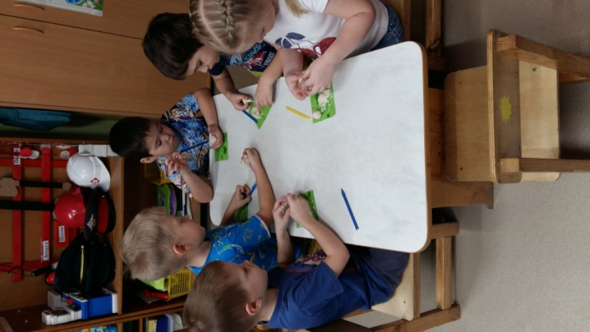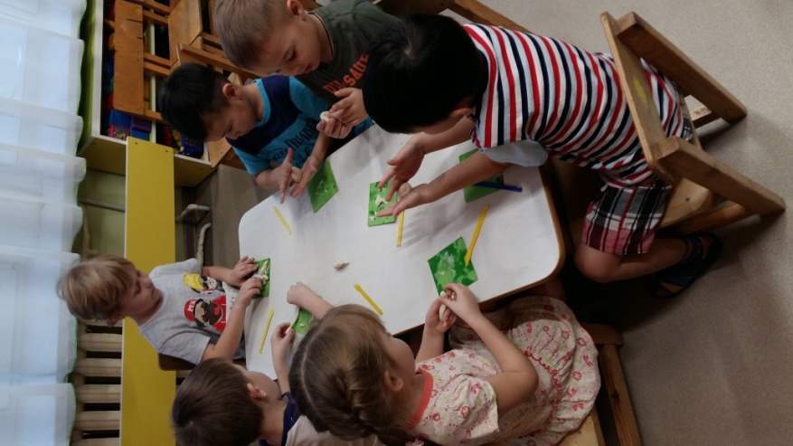

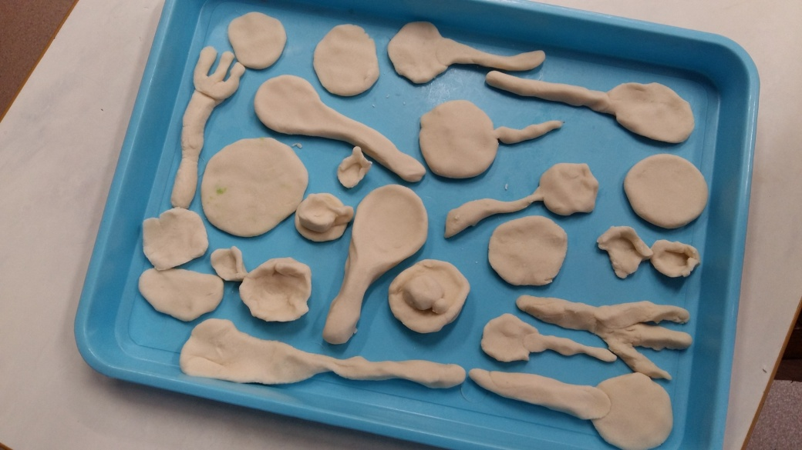

Карта проекта «Кто привык трудиться, тому без дела не сидится».
Этапы | Сроки | Деятельность детей |  | Деятельность взрослого
Подготовительный этап | Понедельник | Организованная образовательная деятельность
Подготовительный этап | Понедельник | Речевое развитие:
Подготовительный этап | Понедельник | Ответы детей, рассуждения, проявление инициативы, собственного мнения. |  | Создаёт условия для:  Беседа «Что такое труд», «Как я помогаю дома», «Где и кем работают мои родители».
Подготовительный этап | Понедельник | Совместная деятельность
Подготовительный этап | Понедельник | Социально – коммуникативное развитие:
Подготовительный этап | Понедельник | Дети при помощи беседы составляют план проекта. Проявление инициативы, собственного мнения, свободы выбора. |  | Создаёт условия для:  - привлечения детей в разработке плана проекта,  - помогает спланировать предстоящую деятельность.
Подготовительный этап | Понедельник | Работа с родителями
Подготовительный этап | Понедельник | - Опрос родителей «Участие детей в домашних делах».
Основной  этап | Вторник | Организованная образовательная деятельность
Основной  этап | Вторник | Совместная деятельность
Основной  этап | Вторник | Познавательное развитие
Основной  этап | Вторник | Приводили в порядок игрушки (кубики, конструктор), размещали в удобное для пользования место. |  | Создаёт условия для решения, проблемной ситуации:  «Каждой вещи своё место».
Основной  этап | Вторник | Игровая деятельность
Основной  этап | Вторник | Объединяются дети в группы по интересам.Свобода выбора. Договариваются, обсуждают. Учатся выслушивать друг друга. |  | Создаёт условия для следующих игр:  - д/ игра «Профессии» (половинки карточек с изображением предметов, используемых в различных профессиях);  - д/игры «Пир на весь мир», «Итальянское кафе» с использованием игрового набора Дары Фрёбеля.
Основной  этап | Вторник | Социально – коммуникативное развитие
Основной  этап | Вторник | Ответы детей, рассуждения, анализ, выводы. |  | Создаёт условия для:  - беседа: «Что такое лень»;
Основной  этап | Вторник | Речевое развитие
Основной  этап | Вторник | Речевая активность детей.  Заучивание стихов к снятию видеоролика. |  | Создаёт условия для:  - игры «Узнай по описанию»;  - д/игра «Найди различие»;  - заучивание стихов к снятию видеоролика «Кем хотим мы стать».
Основной  этап | Вторник | Художественно-эстетическое развитие
Основной  этап | Вторник | Рассматривают картины. Высказывание своего мнения, впечатление о картине.  Распределяют роли, кто за что отвечает, проявление инициативы, самостоятельности. |  | Создаёт условия для:  - рассматривание сюжетных картин «Все работы хороши»;  - выбора стихотворений к созданию книжки «Стихи для детей о профессиях» (с иллюстрациями);  - раскрашивание «Профессии», работа по желанию;  - оформление книжки «Стихи для детей о профессиях» (с иллюстрациями).
Основной  этап | Вторник | Работа с родителями
Основной  этап | Вторник | - Привлечение родителей к созданию плакатов на тему «Мы в группе не сидим без дела и дома помогаем» (попросить ребенка помочь по дому и сфотографировать в процессе выполнения) .
Основной  этап | Среда | Организованная образовательная деятельность
Основной  этап | Среда | Совместная деятельность
Основной  этап | Среда | Игровая деятельность
Основной  этап | Среда | Объединяются в группы по интересам. Свобода выбора, проявление желания, собственного мнения, договариваются. |  | Создаёт условия для:  - С/р игры «Аптека», «Парикмахерская», «Пожарные»;
 |  | Социально – коммуникативное развитие
 |  | Свобода выбора, проявление желания, собственного мнения, договариваются. |  | Создаёт условия для:  - снятия видеоролика «Кем хотим мы стать»;  - оформление стенгазеты для родителей «Мы в группе не сидим без дела и дома помогаем».
Заключительный этап | Четверг | Организованная образовательная деятельность
 |  | Совместная деятельность
 |  | Познавательное развитие
 |  | Общение детей, проявление инициативы, собственного мнения, анализируют, делают вывод. Проявление чувства сострадания. Желание помочь бабушке Федоре. | Тема: « Поможем бабушке Федоре».  Цель: создание условий для закрепления знаний детей представлений о предметах посуды и их назначении.
 |  | Художественно-эстетическое развитие
 |  | Рассуждение детей.  Лепка предметов посуды по выбору детей. | Создаёт условия для:  - рассматривание иллюстраций с предметами посуды;  - лепка из солёного теста
 |  | Работа с родителями
- Консультация «Трудовое воспитание детей в семье»;
- памятка « Трудовое воспитание»;
- показ видеоролика « Кем хотим мы быть».

